项目管理文档
喧喧

测试总结

编 写 | 张帅帅 |  |  |  | 编写 时间 |  | 2021/04/30
审 核 |  |  |  |  | 审核 时间
审 批 |  |  |  |  | 审批 时间
文档管理 | 页码 | 共8页 | 修订次数 | 共1次 |  | 版本 |  | V1.0
文档管理 | 编号
版权所有
文档中的全部内容属 所有，
未经允许，不可全部或部分发表、复制、使用于任何目的。

修订历史记录
版本 | 日期 | 修订者 | 说明
1.0 |  |  | 创建文档

目 录
1 概述 4
1.1 项目概述 4
1.2 术语与缩略语 4
1.3 参考与引用文档 4

2 测试情况 5
2.1 测试机构和人员 5
2.2 测试结果 5

3 测试统计 5
3.1 测试统计表 5
3.2 测试统计图 6

4 测试评价 7
4.1 测试改进建议 8
4.2 系统存在的风险 8
4.3 测试总结 8

概述

项目概述
项目名称：喧喧
任务提出者：XX科技有限公司
开 发 者：XX科技有限公司开发部
项目背景：喧喧是一款功能齐全的企业聊天软件，可以将聊天和协同有机结合在一起，包含一对一聊天，多人讨论组聊天，支持丰富的消息类型，包含多种特色功能。

术语与缩略语
无

1.3 参考与引用文档
无

2 测试情况

2.1测试机构和人员
测试机构：BTFSIX
负责人：解宇欣
测试人员：解宇欣等7人

2.2测试结果
缺陷编号 | 遗留缺陷描述 | 缺陷严重性 | 解决计划
1 | 创建讨论组之后不能解散 | High高等功能问题 | 在1期解决
2 | 系统讨论组名称可以被所有成员随意修改 | Midium中等测试问题 | 在1期解决
3 | 修改讨论组名为表情时出现乱码 | Low低等测试问题 | 在1期解决

3. 测试统计

3.1 测试统计表
表1—测试统计表
表格名称 | 测试统计表
项目名称 | 喧喧
测试类型 | 功能测试-讨论组
测试用例统计
测试结果 | 通过 |  | 19
测试结果 | 不通过 |  | 3
测试结果 | 总计 |  | 22
测试问题统计
问题严重性 |  | 问题优先级 |  |  | 问题状态
Urgent | 0 | Urgent |  | 0 | 已修复 | 0
Very high | 0 | Very high |  | 0 | 重复提交 | 0
High | 1 | High |  | 1 | 不修改 | 0
Medium | 1 | Medium |  | 1 | 不重现 | 0
low | 1 | low |  | 1 | 无法修改 | 0
 |  |  |  |  | 暂不修改 | 3
 |  |  |  |  | 不是缺陷 | 0
合计 | 3 | 合计 |  | 3 | 合计 | 3

3.2 模块统计图
图1—测试结果
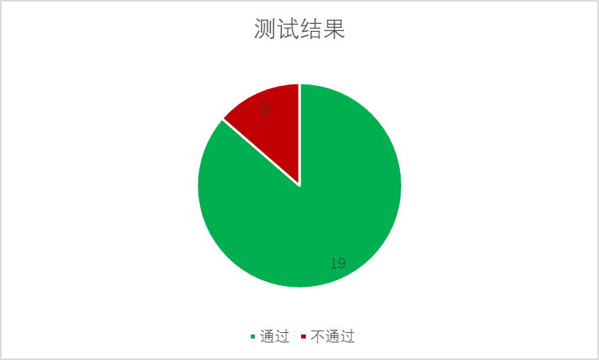
图2—问题严重性
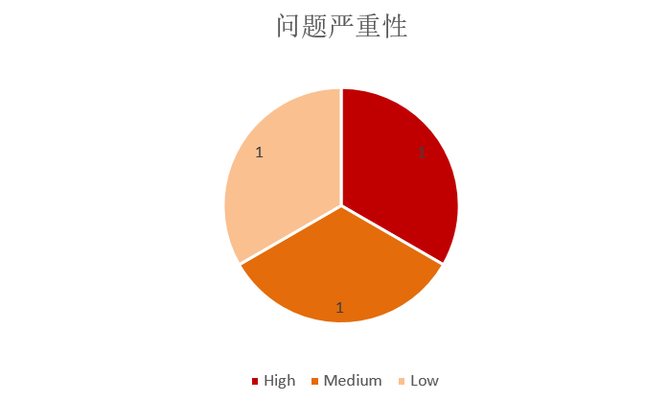

图3—问题优先级
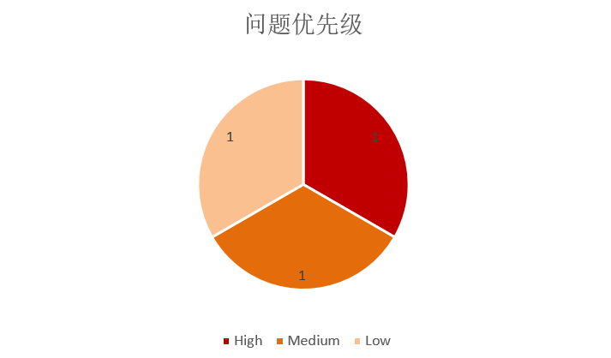

图4—问题状态
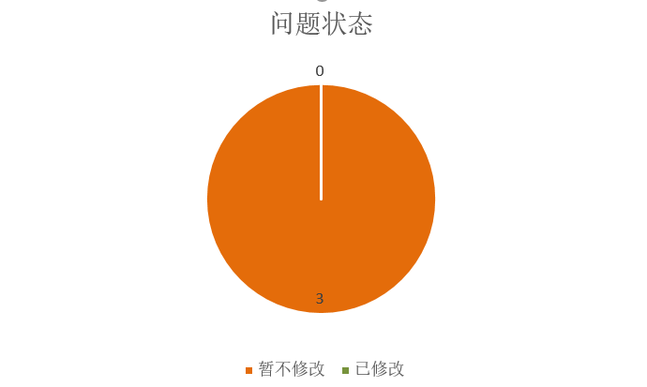

4. 测试评价
测试时间：2011/04/30
实际测试环境：Android
测试活动简述：根据测试用例对内部发布环境进行系统的功能测试。

4.1测试改进建议
1、移动端test1建立讨论组不能解散也不能退出，其他成员可以退出，退出后形成一个只有test1的讨论组，建议完善功能再进行二次测试。
2、系统讨论组名称建议不能修改
3、增加讨论组名称限制

4.2系统存在的风险
- 暂未发现

4.3测试总结

系统未通过功能测试，功能不符合需求规格说明书的规定，大部分功能仍需完善，建议加急处理未完成功能问题，尽快进入后期性能测试和安全性测试阶段。

